5

**ชุดฝึกทักษะการอ่านและเขียนภาษาอังกฤษโดยใช้ข้อมูลท้องถิ่น**

**แบบทดสอบก่อนเรียน (Pre-test)**

**เรื่อง Best Ever**

**คำชี้แจง** 1. แบบทดสอบมีทั้งหมด 10 ข้อ 10 คะแนน

2. ทำเครื่องหมาย (X) ข้อที่ถูกที่สุดเพียงคำตอบเดียวในกระดาษคำตอบ

**1. ……………..………... is a well-known delicacy which is a mouth-watering dish for all.**

a. Somtam

b. Sour soup

c. Fried fish roe

d. Fermented catfish

**2. Why is krajood dyed before weaving into products?**

a. To make it durable

b. To make it beautiful

c. To make it successful

d. To make it more helpful

**3. Krajood weaving is a local ……………………………..…………. of Thale Noi people.**

a. wisdom

b. education

c. technology

d. environment

**4. Fermented catfish is a kind of ………….………………..……………… food.**

a. expensive

b. preservative

c. conservative

d. conservation

6

**ชุดฝึกทักษะการอ่านและเขียนภาษาอังกฤษโดยใช้ข้อมูลท้องถิ่น**

**5. Most local foods of Thale Noi are ………………………………… foods.**

a. nice

b. cheap

c. herbal

d. important

**6. Long Rua Lae Nok is the most ……………………………….. festival of Thale Noi.**

a. joyful

b. beautiful

c. successful

d. important

**7. Why is krajood suitable to be turned into products?**

a. It is strong.

b. It is lovely.

c. It is durable.

d. It is famous.

**8. February to April is the best time to hold Long Rua Lae Nok Festival because**

**…………………………………………………………… .**

1. the weather is nice
2. local people are free to welcome tourists
3. there are many tourists visit Thale Noi each day
4. there are many kinds of birds and the most beautiful water lilies at this time

7

**ชุดฝึกทักษะการอ่านและเขียนภาษาอังกฤษโดยใช้ข้อมูลท้องถิ่น**

**9. Long Rua Lae Nok Festival is for tourists who love ………….…………………………. .**

a. bus tour

b. eco tour

c. bicycle tour

d. adventure tour

**10. The most famous souvenir from Thale Noi is ……………………………………. .**

a. bulrush made products

b. Somtam Rakbua

c. krajood plants

d. buffalo hide

8

**ชุดฝึกทักษะการอ่านและเขียนภาษาอังกฤษโดยใช้ข้อมูลท้องถิ่น**

**Krajood**

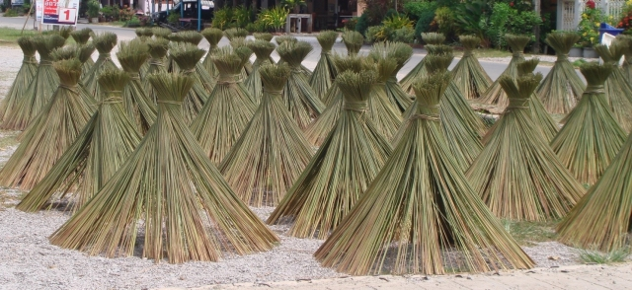Krajood is an annual crop. Its science name is Lepironia articulate. It is in Cyperanceae family which is the same family as “kok” (sedge). It is cultivated at Thale Noi wetland as well as Kuan Kreng, Cha-Uad District, Nakhon Si Thammarat Province. It is found in flooding areas.

It is slim. Its stem is round and light greenish.   
It can grow up to 1-2 metres tall. Its trunk is like papyrus. It is a very familiar species to villagers in the south of Thailand. They use krajood plant that is one year old, it’s old enough to make use of it. They use it for making the mat weaving, bag weaving, ties rope weaving, agricultural sack bag weaving and other tools. Its durable quality makes it ideal for tropical environment. Before transforming it into a product, the villagers will bring the stem of krajood mix with white clay first and dry in the sunlight and then pound the stem till flat to soften it. For extra color, it will be dyed before weaving.

Krajood is a raw material that can be turned into many kinds of products.

But not all kinds of krajood plants can be turned into products. Nowadays new generations use technology to develop their krajood weaving, so all products are designed creatively, trendy, fashionable and modern style that makes these products popular around the world.

9

**Preparation of Krajood Plants.**

1. Select and cut krajood from the swamp
2. Prepare kaolin, a kind of white clay for making glazing pottery and mix with water till krajood becomes soften
3. Lay the krajood in the sun for two days until dry. This protect it from fungi
4. Prepare the area and tools for flattening, a 100 kgs roller to roll on krajood plants
5. Wash kaolin from the krajood in preparation for dyeing
6. Lay the krajood in the sun again until the dyed is dry. And then the krajood is ready for manufacturing into different products depending on its size

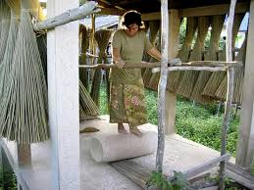

**ชุดฝึกทักษะการอ่านและเขียนภาษาอังกฤษโดยใช้ข้อมูลท้องถิ่น**

10

**Exercise 1**

**Directions:** **Choose the correct words. Write them on the lines.**

Krajood is (1) _________________ all around Thale Noi Non-Hunting Area. It is an (2)________________ crop. It is found in (3)____________________areas. It is slim. It is 1-2 metres (4) _____________________. It is a (5)_______________________ species to Thale Noi villagers. They use krajood plants to (6)_____________________ many kinds of products.

Its (7) ______________________ quality makes it (8) __________________

for tropical environment. Villagers use white clay to (9) ___________________ with the stem of krajood, dry them in the sunlight and then pound the stem to (10)__________ it.

Krajood is a raw material that is useful for villagers. They can make use of them by turning them into many kinds of products.

1. grow / grew / grown / growing / has grown
2. annual / amazing / ugly / incredible / awesome
3. flood / flooding / wet / dry / moist
4. deep / length / wide / tall / shallow
5. fantastic / wonderful / rich / beautiful / familiar
6. made / make / cook / design / buy
7. durable / supply / vegetable / nature / cultural
8. weak / strong / ideal / good / identity
9. make / paint / look / mix / color
10. soft / soften / weaken / brighten / color

**ชุดฝึกทักษะการอ่านและเขียนภาษาอังกฤษโดยใช้ข้อมูลท้องถิ่น**

11

**ชุดฝึกทักษะการอ่านและเขียนภาษาอังกฤษโดยใช้ข้อมูลท้องถิ่น**

**Exercise 2**

**Directions:** **Write about your favorite product. Use adjective and adverb**

**as much as you can.**

………………………………………………………………………………………………………………………………………………

………………………………………………………………………………………………………………………………………………

………………………………………………………………………………………………………………………………………………

………………………………………………………………………………………………………………………………………………

………………………………………………………………………………………………………………………………………………

………………………………………………………………………………………………………………………………………………

………………………………………………………………………………………………………………………………………………

………………………………………………………………………………………………………………………………………………

………………………………………………………………………………………………………………………………………………

………………………………………………………………………………………………………………………………………………

………………………………………………………………………………………………………………………………………………

………………………………………………………………………………………………………………………………………………

………………………………………………………………………………………………………………………………………………

………………………………………………………………………………………………………………………………………………

………………………………………………………………………………………………………………………………………………

………………………………………………………………………………………………………………………………………………

………………………………………………………………………………………………………………………………………………

………………………………………………………………………………………………………………………………………………

………………………………………………………………………………..……………………………………………………………

…..………………………………………………………………………………..……………………………………………………

…………………………………………………………………………………………………………….…………………………

…………………………………………………………………………………………………………………………………….…

……………………………………………………………………………………..…………………………..

…………………………………………………………………………………….………………………….

12

**ชุดฝึกทักษะการอ่านและเขียนภาษาอังกฤษโดยใช้ข้อมูลท้องถิ่น**

**Best Ever**

There are many houses on the left side of the road that leads to the north to the Thale Noi Wildlife Conservation Extention and Development Station. This is Thale Noi village. The residents of Thale Noi village adopt paddy farming and fishing as their main income. At present, one-third of the villagers travel to find employment in other provinces. But one thing that remains unchanged is the hospitality and friendly smile of the villagers to welcome tourists.

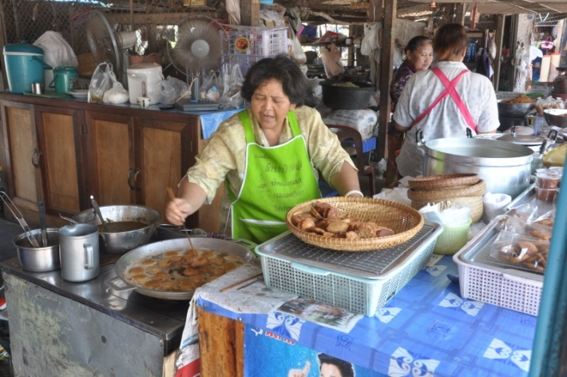Villagers do many careers, like, farming, catching fish, making handicraft products, making bulrush mats and trading. Some own restaurants, resorts or home stay. Some do general employment. But one of the most famous careers is cooking local food. Many kinds of local foods are sold at the shops which are on the shore. They are salted fish, shrimp paste, sweet prawn, fried fish roe, fermented catfish, etc.

Fermented catfish from Thale Noi which is cooked by Thale Noi housewives is a well - known delicacy**.** It is a mouth – watering dish for all. It is an original and typical recipe of its kind that can not be compared to anywhere else. Fried fish roe is the most delicious one. Its ingredients are lemon grass, salt, onion, garlic and pepper. It is very delicious. It is herbal food. It’s good for health. It is said that fried fish roe here

is the most delicious and famous one in Thailand. Tourists can also enjoy many

local foods here, like, Somtam Rakbua, sour soup and tom Platu Saibua,

mackerel with stem and coconut cream. All local foods are delicious and

popular for all who like these kinds of foods.

13

**ชุดฝึกทักษะการอ่านและเขียนภาษาอังกฤษโดยใช้ข้อมูลท้องถิ่น**

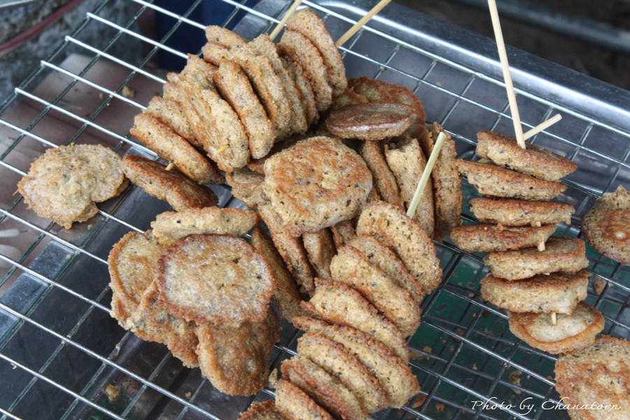The most famous souvenirfrom Thale Noi is bulrush made products***.***   
There are many kinds of products, namely hat, mat, saucer mat, bag vase, basket, etc. The mat from Thale Noi is also a well-known one in southern Thailand. It is said that its quality is the best in this area. Thale Noi bulrush products got four - stars prize for the southern level competition in 2003. There are many big shops which sell these products. They are not too expensive. Tourist can buy as souvenirs.

All local foods and souvenirs of Thale Noi are well - known among locals and tourists. They help locals get more money and be able to run their better lives and tourists can enjoy eating local foods and buy many quality products as well.

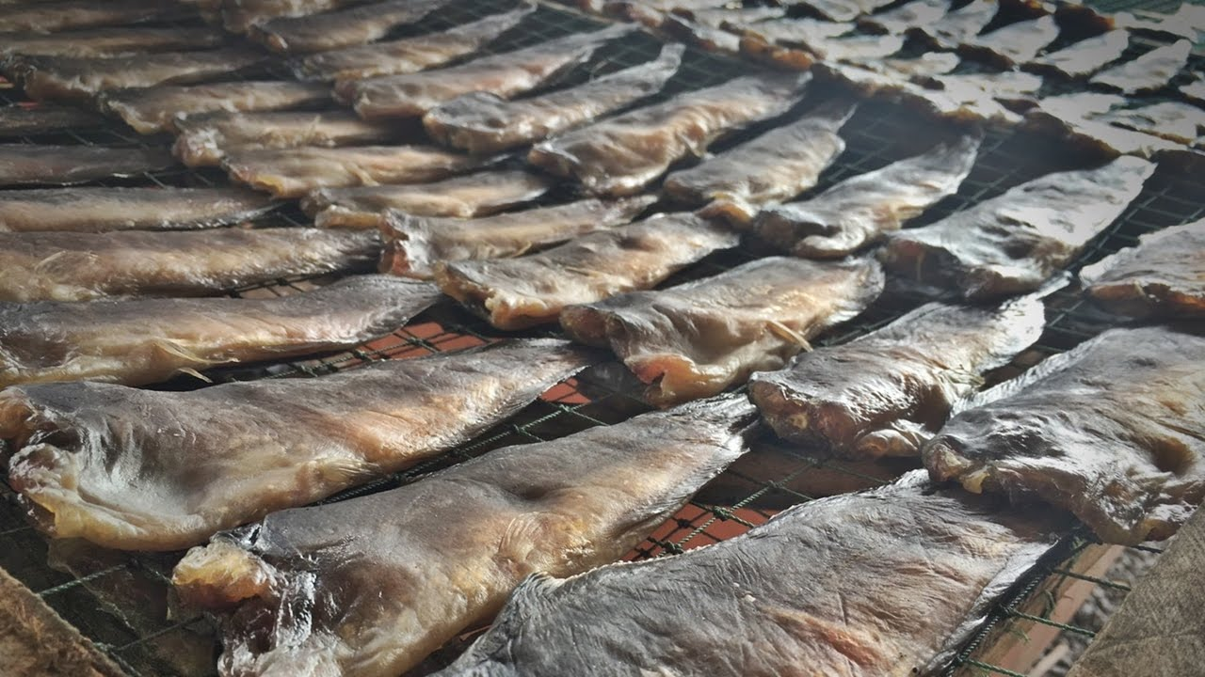

14

**ชุดฝึกทักษะการอ่านและเขียนภาษาอังกฤษโดยใช้ข้อมูลท้องถิ่น**

**Exercise 1**

**Directions:** **Choose the correct words. Write them on the lines.**

Thale Noi village is a place where there are many villagers, but some villagers (1) ____________________ to work in other provinces. It is about one – third of the villagers that move away from home. The (2) ____________________ do many careers. All of them are (3)___________________careers which can earn a lot of money. One of them is (4)_____________ local foods. All local foods are clean, delicious and (5)_________________among locals and tourists. They are Somtam Rakbua, sour soup and tom Platu Saibua, mackerel with stem and coconut cream.

One more thing is bulrush made products. There are many kinds of products, namely hat, mat, saucer mat, bag vase, basket, etc. Tourists can buy them as (6)_________________.Tourists can buy at some big shops along the road of Thale Noi. They are (7)_______________. The best (8)_____________ mat in the south is produced in Thale Noi.

Tourists can buy local foods and krajood products as souvenirs. All of them are (9)________ - known among tourists and locals. They help locals get more

(10) ____________ and be able to run their better lives. Tourists can enjoy eating local foods and buy many quality products.

1. travel / tour / come / allow / tell
2. people / person / residents / family / farmers
3. hard / famous / expensive / familiar / fertile
4. buying / cleaning / preparing / cooking / mixing
5. expensive / funny / popular / yummy / cheap
6. money / everything / gift / souvenirs / present
7. price / cheap / money / interested / products
8. famous / popular / quantity / harmony / quality
9. good / well / better / popular / bad
10. money / everything / gift / souvenirs / present

15

**ชุดฝึกทักษะการอ่านและเขียนภาษาอังกฤษโดยใช้ข้อมูลท้องถิ่น**

**Exercise 2**

**Directions:** **What kind of food do you want to preserve for your family?   
 Why? Tell the ingredients and how to cook it.**

………………………………………………………………………………………………………………………………………………

………………………………………………………………………………………………………………………………………………

………………………………………………………………………………………………………………………………………………

………………………………………………………………………………………………………………………………………………

………………………………………………………………………………………………………………………………………………

………………………………………………………………………………………………………………………………………………

………………………………………………………………………………………………………………………………………………

………………………………………………………………………………………………………………………………………………

………………………………………………………………………………………………………………………………………………

………………………………………………………………………………………………………………………………………………

………………………………………………………………………………………………………………………………………………

………………………………………………………………………………………………………………………………………………

………………………………………………………………………………………………………………………………………………

………………………………………………………………………………………………………………………………………………

………………………………………………………………………………………………………………………………………………

………………………………………………………………………………………………………………………………………………

…………………………………………………………………………………………………………………………………….….……

………………………..……………………………………………………………………………….…………………………………..

……………………………………………………………………………………………………….….…………………………………

………………………………………………………………………………………..………………………………………………….

……………………………………………………………………………………………………………….……………………….

………………………………………………………………………………………….………………………………………….

……………………………………………………………………………………………..……….……………

16

**Local Festival**

**ชุดฝึกทักษะการอ่านและเขียนภาษาอังกฤษโดยใช้ข้อมูลท้องถิ่น**

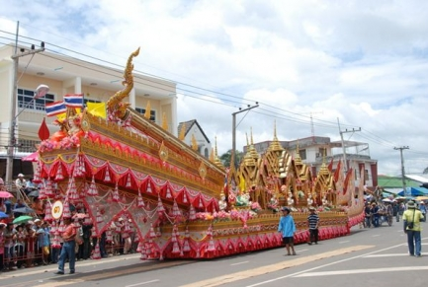 Long Rua – Lae Nok Thale Noi Festival is from February to April. This festival is the most joyful festival for locals and tourists. “Long Rua Lae Nok” means taking a boat trip to watch birds and enjoy the beauty of water lilies through Thale Noi. There are many kinds of birds and the most beautiful water lilies at this time. Water lilies here are the most beautiful at around 8 a.m. The blossoming flowers will slowly close themselves after 8 o’clock.

The festival consists of eco-tourism activities lasting for 1 month. It is from 14 February to 15 March when there are plenty of birds and Thale Noi is at its most beautiful. The festival takes place in the Thale Noi Non-hunting Area. Daily activities include boating on long-tailed boats to observe flora and fauna, watching local performance, buying agricultural products and an assortment of local products, learning the demonstrations of native life, etc. There are many kinds of shows and games at night. Tourists can attend the exhibition that many offices in Phatthalung Province join together. They can also join in mini – half marathon and fun run competition.

There are many shops along the shore which most of them are food shops. Tourists can enjoy eating many kinds of local foods. They are clean and delicious. There are also OTOP products from all around Phatthalung for visitors  
to buy.

**ชุดฝึกทักษะการอ่านและเขียนภาษาอังกฤษโดยใช้ข้อมูลท้องถิ่น**

17

There are shops that sell Khao Sang Yot, the most famous rice of Phatthalung.

It is popular among locals and the tourists as well. It is good for health and it’s rich   
in vitamin.

It was first held in 1998 as a special activity to mark the Amazing Thailand project and promote the most important tourist destination of Phatthalung. It is now

held every year in March or April. During February to April is the best time to hold   
a festival.

This festival opens a good chance for tourists to get closer to the beauty of nature of Thale Noi and learn the native life of locals. It also promotes the tourism of Phatthalung, it helps Thale Noi to be one of the most popular destinations of Phatthalung as well.

18

**ชุดฝึกทักษะการอ่านและเขียนภาษาอังกฤษโดยใช้ข้อมูลท้องถิ่น**

**Exercise 1**

**Directions:** **Choose the correct words. Write them on the lines.**

Long Rua Lae Nok Thale Noi Festival was held for the (1)__________ time in 1998. Its purpose was to mark the Amazing Thailand project and promote the most important tourist destination of Phatthalung.

The festival (2)_____________ place from February to April every year. February to April is the best time to (3)_____________the festival. There are many (4)_________ for tourists to do. This festival is the most (5)_____________________ for locals and tourists. Eight o’clock in the morning is a good time for tourists. Water lilies here are the (6)_________________ beautiful at this time. The blossoming flowers will slowly close themselves after 8 o’clock.

Tourists can buy many kinds of local foods at this festival. They are clean and (7)_____________ . There are OTOP products from all around Phatthalung sold here. The most famous one is Khao Sang Yot. It’s (8) ____________ in vitamin. It’s popular among locals and tourists as well.

This festival (9)_______________ a good chance for tourists to get closer to the beauty of nature of Thale Noi and learn the native life of locals. It also promotes the (10) __________ of Phatthalung, it helps Thale Noi to be one of the most popular destinations of Phatthalung.

1. one / first / second / third / best
2. take / takes / took / taken / taking
3. held / make / create / hold / have
4. games / jobs / activities / subjects / good
5. colorful / joyful / beautiful / useful / successful
6. more / most / much / less / best
7. beautiful / best / delicious / better / good
8. rich / poor / much / many / less
9. burn / opens / create / come / start
10. tourist / travel / tourism / destinations / traveler

19

**ชุดฝึกทักษะการอ่านและเขียนภาษาอังกฤษโดยใช้ข้อมูลท้องถิ่น**

**Exercise 2**

**Directions:** **Write about Long Rua Lae Nok Thale Noi Festival.**

………………………………………………………………………………………………………………………………………………

………………………………………………………………………………………………………………………………………………

………………………………………………………………………………………………………………………………………………

………………………………………………………………………………………………………………………………………………

………………………………………………………………………………………………………………………………………………

………………………………………………………………………………………………………………………………………………

………………………………………………………………………………………………………………………………………………

………………………………………………………………………………………………………………………………………………

………………………………………………………………………………………………………………………………………………

………………………………………………………………………………………………………………………………………………

………………………………………………………………………………………………………………………………………………

………………………………………………………………………………………………………………………………………………

………………………………………………………………………………………………………………………………………………

………………………………………………………………………………………………………………………………………………

………………………………………………………………………………………………………………………………………………

………………………………………………………………………………………………………………………………………………

………………………………………………………………………………………………………………………………………………

………………………………………………………………………………………………………………………………………………

……………………..………………………………………………………………………………………………………………………

……..…………………..…………………………………………………………………………………………………………………

…………….………………………………………………………………………………………………………………………………

……………………………………………………………………………………………………………………………………………

…….………………………………………………………………………………………………………………………………….

……………………………………………………………………………………………………………………………………..

…………………………………………………………………………………………………………………..

20

**ชุดฝึกทักษะการอ่านและเขียนภาษาอังกฤษโดยใช้ข้อมูลท้องถิ่น**

**แบบทดสอบหลังเรียน (Post-test)**

**เรื่อง Best Ever**

**ชี้แจง** 1. แบบทดสอบมีทั้งหมด 10 ข้อ 10 คะแนน

2. ทำเครื่องหมาย (X) ข้อที่ถูกที่สุดเพียงคำตอบเดียวในกระดาษคำตอบ

**1. Fermented catfish is a kind of ……………………………………….… food.**

a. expensive

b. preservative

c. conservative

d. conservation

**2. Krajood weaving is a local …………………………………….. of Thale Noi people.**

a. wisdom

b. education

c. technology

d. environment

**3. Why is krajood dyed before weaving into product?**

a. To make it durable

b. To make it beautiful

c. To make it successful

d. To make it more helpful

**4. Long Rua Lae Nok is the most ………………………………. festival of Thale Noi.**

a. joyful

b. beautiful

c. successful

d. important

21

**5. Why is krajood suitable to be turned into products?**

a. It is strong.

b. It is lovely.

c. It is durable.

d. It is famous.

**6. February to April is the best time to hold Long Rua Lae Nok Festival because**

**…………………………………………………………**….. .

1. the weather is nice
2. local people are free to welcome tourists
3. there are many tourists visit Thale Noi each day
4. there are many kinds of birds and the most beautiful water lilies at this time

**7. Long Rua Lae Nok Festival is for tourists who love …………………………………. .**

a. bus tour

b. eco tour

c. bicycle tour

d. adventure tour

**8. ……………………….. is a well-known delicacy which is a mouth-watering dish for all.**

a. Somtam

b. Sour soup

c. Fried fish roe

d. Fermented catfish

**ชุดฝึกทักษะการอ่านและเขียนภาษาอังกฤษโดยใช้ข้อมูลท้องถิ่น**

22

**ชุดฝึกทักษะการอ่านและเขียนภาษาอังกฤษโดยใช้ข้อมูลท้องถิ่น**

**9. The most famous souvenir from Thale Noi is ………………………………………. .**

a. bulrush made products

b. Somtom Rakbua

c. krajood plants

d. buffalo hide   
  
**10. Most local foods of Thale Noi are …………………………………….…… foods.**

a. nice

b. cheap

c. herbal

d. important

23

**Vocabulary**

adopt /əˈdäpt/ verb to [start](https://dictionary.cambridge.org/dictionary/english/start) [behaving](https://dictionary.cambridge.org/dictionary/english/behave) in a particular way,  [especially](https://dictionary.cambridge.org/dictionary/english/especially) by [choice](https://dictionary.cambridge.org/dictionary/english/choice):

agricultural /ˌaɡrəˈkəlCH(ə)rəl/ adj.used for farming or relating to farming

assortment /əˈsôrtmənt/ noun a group of different types of something: an assortment of vegetables

competition /ˌkämpəˈtiSH(ə)n/ an event or contest in which people compete.

noun

crop /kräp/ noun a cultivated plant that is grown as food, especially a

grain, fruit, or vegetable.

cultivate /ˈkəltəˌvāt/ verb prepare and use (land) for crops or gardening.

delicacy /ˈdeləkəsē/ the quality of being delicate (all senses)

demonstration a practical exhibition and explanation of how

/ˌdemənˈstrāSH(ə)n/ noun something works or is performed.

destination /ˌdestəˈnāSH(ə)n/ adj. being a place that people will make a special trip

to visit.

durable /ˈd(y)o͝orəb(ə)l/ adj. able to withstand wear, pressure, or damage; hard-

wearing.

employment /əmˈploimənt/noun the condition of having paid work.

environment /inˈvīrənmənt/noun the surroundings or conditions in which a person,

animal, or plant lives or operates.

exhibition /ˌeksəˈbiSH(ə)n/ noun a public display of works of art or items of

interest, held in an art gallery or museum or at a

trade fair.

familiar /fəˈmilyər/ adj. well known from long or close association.

festival /ˈfestəvəl/ noun a day or period of celebration, typically a religious

commemoration.

generation /, dʒ en. ə’re ɪ. ʃn/ (nc) all the people of about the same age

within a society or within a

particular family

**ชุดฝึกทักษะการอ่านและเขียนภาษาอังกฤษโดยใช้ข้อมูลท้องถิ่น**

24

**ชุดฝึกทักษะการอ่านและเขียนภาษาอังกฤษโดยใช้ข้อมูลท้องถิ่น**

greenish /ˈɡrēniSH/ adj. having a green tinge; slightly green.

Handicraft /ˈhandēˌkraft/ noun a particular skill of making decorative objects by

hand.

herbal /ˈ(h)ərbəl/ adj. relating to or made from herbs, especially those

used in cooking and medicine.

hospitality /ˌhäspəˈtalədē/ noun the friendly and generous reception and

entertainment of guests, visitors, or strangers.

ideal /īˈdē(ə)l/ adj. satisfying one's conception of what is perfect; most

suitable. work or through investments.

ingredient /inˈɡrēdēənt/ noun any of the foods or substances that are combined

to make a particular dish.

manufacturing the making of articles on a large scale

/ˌman(y)əˈfakCHəriNG/ noun using machinery; industrial production.

/ˌman(y)əˈfakCHəriNG/ noun

material /məˈtirēəl/ noun the matter from which a thing is or can be made.

observe /əbˈzərv/ verb notice or perceive (something) and register it

as being significant.

original /əˈrijənl/ adj present or existing from the beginning; first or

earliest.

pound  /paʊnd/ verb to hit something several times with a [lot](https://www.macmillandictionary.com/dictionary/british/lot_1) of [force](https://www.macmillandictionary.com/dictionary/british/force_1)

[preparation /ˌprepəˈrāSH(ə)n/ the action or process of making ready or being made ready for use or consideration.](https://www.google.com/search?rlz=1C1CAFA_enTH798TH799&sxsrf=ACYBGNR-S-i9RSeDXJ0QUi53Lfuw_HzloA:1569999619999&q=how+to+pronounce+durable&stick=H4sIAAAAAAAAAOMIfcRoyS3w8sc9YSmDSWtOXmPU4uINKMrPK81LzkwsyczPExLmYglJLcoV4pbi5GJPKS1KTMpJtWJRYkrN41nEKpGRX65Qkq9QANSSD9STqgBVAQAgfemMWQAAAA&pron_lang=en&pron_country=us&sa=X&ved=2ahUKEwik5patgP3kAhUZSo8KHXZfDCoQ3eEDMAB6BAgAEAQ)

[raw /rô/ adj. (of food) uncooked.](https://www.google.com/search?rlz=1C1CAFA_enTH798TH799&sxsrf=ACYBGNR-S-i9RSeDXJ0QUi53Lfuw_HzloA:1569999619999&q=how+to+pronounce+durable&stick=H4sIAAAAAAAAAOMIfcRoyS3w8sc9YSmDSWtOXmPU4uINKMrPK81LzkwsyczPExLmYglJLcoV4pbi5GJPKS1KTMpJtWJRYkrN41nEKpGRX65Qkq9QANSSD9STqgBVAQAgfemMWQAAAA&pron_lang=en&pron_country=us&sa=X&ved=2ahUKEwik5patgP3kAhUZSo8KHXZfDCoQ3eEDMAB6BAgAEAQ)

recipe /ˈresəˌpē/ noun a set of instructions for preparing a particular   
 dish, including a list of the ingredients  
 required.

resident /ˈrez(ə)dənt/ noun a person who lives somewhere permanently

or on a long-term basis.



25

remain /rəˈmān/ verb continue to exist, especially after other similar or related people or things have ceased to exist.

select /səˈlekt/ verb carefully choose as being the best or most suitable.

souvenir /ˌso͞ovəˈnir/ noun a thing that is kept as a reminder of a person, place, or event.

stem /stem/ noun the main body or stalk of a plant or shrub, typically rising above ground but occasionally subterranean.

trendy /ˈtrendē/ adj. very fashionable or up to date in style or influence.

tropical /ˈträpək(ə)l/ adj. of, typical of, or peculiar to the tropics.

trunk /trəNGk/ noun the main woody stem of a tree as distinct from its branches and roots.

26

**ชุดฝึกทักษะการอ่านและเขียนภาษาอังกฤษโดยใช้ข้อมูลท้องถิ่น**

**Key**

27

**ชุดฝึกทักษะการอ่านและเขียนภาษาอังกฤษโดยใช้ข้อมูลท้องถิ่น**

**เฉลยแบบทดสอบก่อนเรียน**

1. d 6. a
2. b 7. c
3. a 8. d
4. b 9. b
5. c 10. a

**Krajood**

**Exercise 1**

1. grown 6. make

2. annual 7. durable

3. flooding 8. ideal

4. tall 9. mix

5. familiar 10. soften

**Exercise 2**

Krajood product that I like the most is handbag. There are many types

of handbags that made from krajood plants. All of them are designed creatively and trendy for all who like natural products. Villagers shape them and paint them beautifully. I can go everywhere with a krajood handbag as it’s not out of date. It is big enough for me to put many things in it like a cell phone, a purse or a sun glasses.

Krajood handbag is good for environment. Villagers use materials that are in

the village to make this product so it is safe for my health. I can take it everywhere

I want. I can help local people get money when I buy the product. I can help

save the environment. Most of all krajood products are not expensive.

28

**ชุดฝึกทักษะการอ่านและเขียนภาษาอังกฤษโดยใช้ข้อมูลท้องถิ่น**

**Best Ever**

Exercise 1

1. travel 6. souvenirs

2. residents 7. cheap

3. famous 8. quality

4. cooking 9. well

5. popular 10. money

**Exercise 2**

My parents are farmers and gardeners. They grow rice in paddy fields. They also work in the garden. There are many kinds of fruits in our garden, like, mango, mangosteen, rambutan and many kinds of bananas. Sometimes there are too many bananas that we can’t eat them all, so my mother cook it to be a snack for my family.

**Banana Chips**

Raw bananas Vegetable oil Salt Butter

Sugar Lime water

**Directions**

🞟 Peel and wash bananas.

🞟 Slice bananas into circle shape.

🞟 Rinse or soak sliced bananas in lime water and leave for 5 minutes.

🞟 Let dry. (about 5 minutes)

🞟 Fry them in hot vegetable oil until golden brown.

🞟 Remove from pot and drain on paper towels.

🞟 For the mixture, boil water with sugar, a little salt and some butter   
 until sticky

🞟 Put the sliced bananas in the mixture.

🞟 Stir until they get dry.

🞟 Serve them with tea or coffee.

29

**ชุดฝึกทักษะการอ่านและเขียนภาษาอังกฤษโดยใช้ข้อมูลท้องถิ่น**

**Local Festival**

**Exercise 1**

1. first 6. most

2. takes 7. delicious

3. hold 8. rich

4. activities 9. opens

5. joyful 10. tourism

**Exercise 2**

Long Rua Lae Nok Thale Noi Festival is held every year in March or April. This is the best time to hold the festival. There are many kinds of birds and water lilies are the most beautiful at this time. This is the most joyful festival for locals and tourists to join. This festival opens a good chance for tourists to get closer to the beauty of nature in Thale Noi. It is a good project to promote tourism of Phatthalung.

**เฉลยแบบทดสอบหลังเรียน**

1. b 6. d
2. a 7. b
3. b 8. d
4. a 9. a
5. c 10. c

30

**ชุดฝึกทักษะการอ่านและเขียนภาษาอังกฤษโดยใช้ข้อมูลท้องถิ่น**



**บรรณานุกรม**

การท่องเที่ยวแห่งประเทศไทย. สำนักงานนครศรีธรรมราช. ม.ป.ป. **ทะเลน้อย**

**จังหวัดพัทลุง.** นครศรีธรรมราช: สำนักงานนครศรีธรรมราช การท่องเที่ยว

แห่งประเทศไทย. (อัดสำเนา)

โรบิน, กี และแครอล วัสสัน. 2545. **สนุกกับเครื่องหมายวรรคตอน.**

แปลโดย ทรงพร ทาเจริญศักดิ์. กรุงเทพมหานคร: นานมีบุ๊คส์พับลิเคชั่นส์.

สถานีพัฒนาและส่งเสริมการอนุรักษ์สัตว์ป่าทะเลน้อย. ม.ป.ป. **คู่มือศึกษาธรรมชาติ**.

พัทลุง: สถานีพัฒนาและส่งเสริมการอนุรักษ์สัตว์ป่าทะเลน้อย.(อัดสำเนา)

**“How to use “etc” correctly.”** Retrieved February 15, 2018, from

http://www.wikihow.com/Use-%2522Etc.%2522-Correctly

Murphy, Raymond. **Essential Grammar in Use**. Cambridge University Press.

Ottway, Tom,. and Norris Lucy. e**levator student’s book. กรุงเทพมหานคร:**

พัฒนาคุณภาพวิชาการ.

**“Punctuation.”** Retrieved May 15, 2018, form http://www.ubu.ac.th/web/

files_up/46f2013071614441552.docx

Ruse, Christina.  **Oxford Student’s Dictionary of Current English.** Oxford

University Press.

Santos, Manuel dos. **My World**. พิมพ์ครั้งที่ 2. กรุงเทพมหานคร:

ไทยวัฒนาพานิช.

Tourism Authority of Thailand Southern Office. n.d. **Phatthalung Travel Guide.**

Nakhon Si Thammarat: Tourism Authority of Thailand.

_____. **Thale Noi**.Nakorn Si Thammarat: Tourism Authority of Thailand.

Virginia, Evan., and Dooley Jenny. n.d. **ACCESS 3**. พิมพ์ครั้งที่ 6. กรุงเทพมหานคร:

อักษรเจริญทัศน์.

ก

**คำนำ**

**ชุดฝึกทักษะการอ่านและเขียนภาษาอังกฤษโดยใช้ข้อมูลท้องถิ่น**

ชุดฝึกทักษะการอ่านและเขียนภาษาอังกฤษโดยใช้ข้อมูลท้องถิ่น ชุด Amazing Thale Noi

กลุ่มสาระการเรียนรู้ภาษาต่างประเทศ ชั้นมัธยมศึกษาปีที่ 3 โรงเรียนพนางตุง เป็นชุดฝึกทักษะ

การอ่านและเขียนที่จัดทำขึ้นเพื่อใช้ในการจัดการเรียนรู้ควบคู่กับการจัดกิจกรรมการเรียนการสอนรายวิชาภาษาอังกฤษพื้นฐาน รหัสวิชา อ23101 ชั้นมัธยมศึกษาปีที่ 3 โดยเนื้อหาจะเน้นทักษะการอ่านและการเขียน ซึ่งเป็นสิ่งสำคัญที่ผู้เรียนจะต้องเรียนรู้พื้นฐานในการสื่อสารและสืบค้นตามสาระและมาตรฐานการเรียนรู้ที่ระบุไว้ในหลักสูตรแกนกลางการศึกษาขั้นพื้นฐาน พุทธศักราช 2551 เป็น  
การเรียนรู้ด้วยกระบวนการจัดการเรียนรู้ที่เน้นผู้เรียนเป็นสำคัญ มีความสอดคล้องกับการดำเนินชีวิตประจำวันของผู้เรียน ประกอบด้วยบทอ่าน แบบฝึกทักษะการอ่านและเขียนภาษาอังกฤษ แบบทดสอบก่อนเรียนและหลังเรียนพร้อมเฉลย ชุดฝึกทักษะการอ่านและเขียนภาษาอังกฤษโดยใช้ข้อมูลท้องถิ่นดังกล่าวมีทั้งหมด 6 เล่ม ใช้เวลาในการเรียนเล่มละ 6 ชั่วโมง รวมทั้งหมด 36 ชั่วโมง ดังนี้

เล่มที่ 1 The First Ramsar Site of Thailand

เล่มที่ 2 Amazing Thale Noi

เล่มที่ 3 Best Ever

เล่มที่ 4 Transportation

เล่มที่ 5 Water Buffalo

เล่มที่ 6 Raising for Income

**ชุดฝึกทักษะการอ่านและเขียนภาษาอังกฤษโดยใช้ข้อมูลท้องถิ่น ชุด Amazing Thale Noi เล่มที่ 3 Best Ever** เป็นการอ่านเพื่อจับใจความสำคัญ เขียนสรุปรายละเอียดเกี่ยวกับผลิตภัณฑ์จากกระจูดของที่ระลึกที่มีชื่อเสียงของทะเลน้อย ซึ่งเป็นที่ชื่นชอบของนักท่องเที่ยว งานประเพณีชักพระทะเลน้อยเทศกาลที่นักท่องเที่ยวมาร่วมงานมากเป็นประจำทุกปี

ขอขอบพระคุณผู้อำนวยการโรงเรียนพนาตุง คณะครู และผู้เชี่ยวชาญที่ให้คำปรึกษา ตรวจสอบความถูกต้อง และแนะนำแนวทางในการจัดทำด้วยดีตลอดมา หวังเป็นอย่างยิ่งว่าชุดฝึกทักษะการอ่านและเขียนภาษาอังกฤษโดยใช้ข้อมูลท้องถิ่น ชุด Amazing Thale Noi กลุ่มสาระการเรียนรู้ภาษาต่างประเทศ ชั้นมัธยมศึกษาปีที่ 3 นี้ จะเป็นประโยชน์ต่อผู้เรียน ครูผู้สอน และผู้ที่สนใจ

เป็นอย่างดี

สุมล เขียวอุ้ย

ข

**ชุดฝึกทักษะการอ่านและเขียนภาษาอังกฤษโดยใช้ข้อมูลท้องถิ่น**

**สารบัญ**

**เรื่อง หน้า**

คำนำ ก

สารบัญ ข

คำแนะนำการใช้สำหรับครู 1

คำแนะนำการใช้สำหรับนักเรียน 2

สาระสำคัญ มาตรฐาน ตัวชี้วัด และจุดประสงค์ 3

Pre-test 5

Reading Text 1 : Krajood 8

Exercise 1 10

Exercise 2 11

Reading Text 2 : Best Ever 12

Exercise 1 14

Exercise 2 15

Reading Text 3 : Local Festival 16

Exercise 1 18

Exercise 2 19

Post-test 20

Vocabulary 23

Key 26

บรรณานุกรม 30

คำรับรองผู้บังคับบัญชา 31

ประวัติผู้จัดทำ 32

1



**ชุดฝึกทักษะการอ่านและเขียนภาษาอังกฤษโดยใช้ข้อมูลท้องถิ่น**

**คำแนะนำการใช้สำหรับครู**

**ชุดฝึกทักษะการอ่านและเขียนภาษาอังกฤษโดยใช้ข้อมูลท้องถิ่น**

**เล่มที่ 3 เรื่อง Best Ever**

2

**ชุดฝึกทักษะการอ่านและเขียนภาษาอังกฤษโดยใช้ข้อมูลท้องถิ่น**



**คำแนะนำการใช้สำหรับนักเรียน**

**ชุดฝึกทักษะการอ่านและเขียนภาษาอังกฤษโดยใช้ข้อมูลท้องถิ่น**

**เล่มที่ 3 เรื่อง Best Ever**













3

**สาระมาตรฐานและตัวชี้วัด**

**ชุดฝึกทักษะการอ่านและเขียนภาษาอังกฤษโดยใช้ข้อมูลท้องถิ่น**

**เล่มที่ 3 เรื่อง Best Ever**

**สาระที่ 1 ภาษาเพื่อการสื่อสาร**

**มาตรฐาน ต 1.1 เข้าใจและตีความเรื่องที่ฟังและอ่านจากสื่อประเภทต่างๆ และแสดง**

**ความคิดเห็นอย่างมีเหตุผล**

ตัวชี้วัดที่ ม3/4 เลือกหัวข้อเรื่อง ใจความสำคัญ บอกรายละเอียดสนับสนุน (supporting detail)

และแสดงความคิดเห็นเกี่ยวกับเรื่องที่ฟังและอ่านพร้อมทั้งให้เหตุผลและยกตัวอย่าง

ง่ายๆ ประกอบ

**มาตรฐาน ต 1.2 มีทักษะการสื่อสารทางภาษาในการแลกเปลี่ยนข้อมูล ข่าวสาร แสดงความรู้สึก**

**และความคิดเห็นอย่างมีประสิทธิภาพ**

ตัวชี้วัด ม. 3/5 พูดและเขียนบรรยายความรู้สึกและความคิดเห็นของตนเองเกี่ยวกับเรื่องต่างๆ

กิจกรรม ประสบการณ์ และข่าว/เหตุการณ์ พร้อมทั้งให้เหตุผลและยกตัวอย่าง

ประกอบ

**มาตรฐาน ต 1.3 นำเสนอขอ้มูลข่าวสาร ความคิดรวบยอด และความคิดเห็นในเรื่องต่างๆ**

**โดยการพูดและการเขียน**

ตัวชี้วัด ม. 3/1 พูดและเขียนบรรยายเกี่ยวกับตนเอง ประสบการณ์ ข่าว/เหตุการณ์/เรื่อง/ประเด็น

ต่างๆ ที่อยู่ในความสนใจของสังคม

ตัวชี้วัดที่ ม3/2 พูดและเขียนสรุปใจความสำคัญ/แก่นสาระ หัวข้อเรื่อง (topic) ที่ได้จาก

การวิเคราะห์เรื่อง/ข่าว/เหตุการณ์ที่อยู่ในความสนใจของสังคม

**ชุดฝึกทักษะการอ่านและเขียนภาษาอังกฤษโดยใช้ข้อมูลท้องถิ่น**

4

**สาระที่ 3 ภาษากับความสัมพันธ์กับกลุ่มสาระการเรียนรู้อื่น**

**มาตรฐาน ต 1.3** ใช้ภาษาต่างประเทศในการเชื่อมโยงความรู้กับกลุ่มสาระการเรียนรู้อื่น และเป็น

พื้นฐานในการพัฒนา แสวงหาความรู้ และเปิดโลกทัศน์ของตน

ตัวชี้วัด ม. 3/1 ค้นคว้า รวบรวมและสรุปข้อมูล/ข้อเท็จจริง ที่เกี่ยวข้องกับกลุ่มสาระการเรียนรู้อื่น

จากแหล่งเรียนรู้ และนำเสนอด้วยการพูดและเขียน

**จุดประสงค์การเรียนรู้**

1. สรุปใจความสำคัญ ระบุรายละเอียดจากการอ่านเรื่อง Krajood ได้
2. เขียนแสดงความคิดเห็นเกี่ยวกับกระจูด ผลิตภัณฑ์จากกระจูด โดยใช้คำศัพท์ สำนวน

โครงสร้างประโยคได้ถูกต้องตามหลักไวยากรณ์

1. สรุปใจความสำคัญ ระบุรายละเอียดจากการอ่านเรื่อง Best Ever ได้
2. เขียนระบุส่วนประกอบของอาหารที่ผ่านกระบวนการถนอมอาหารและแสดงขั้นตอน

วิธีทำได้

1. สรุปใจความสำคัญจากการอ่านเรื่อง Local Festival ได้
2. เขียนนำเสนอข้อมูลเกี่ยวกับเทศกาลล่องเรือแลนกทะเลน้อยได้

**ชุดฝึกทักษะการอ่านและเขียนภาษาอังกฤษโดยใช้ข้อมูลท้องถิ่น**

**ชุดฝึกทักษะการอ่านและเขียนภาษาอังกฤษโดยใช้ข้อมูลท้องถิ่น**

**คำรับรองของผู้บังคับบัญชา**

ตามที่นางสาวสุมล เขียวอุ้ย ครูโรงเรียนพนางตุง ได้จัดทำชุดฝึกทักษะการอ่านและเขียนภาษาอังกฤษโดยใช้ข้อมูลท้องถิ่น ชุด Amazing Thale Noi กลุ่มสาระการเรียนรู้ภาษาต่างประเทศ   
ชั้นมัธยมศึกษาปีที่ 3 จำนวน 6 เล่ม เรื่อง Best Ever เป็นเล่มที่ 3 ได้พิจารณาแล้วเห็นว่า หนังสือเล่มนี้สาระการเรียนรู้สอดคล้องกับหลักสูตร และเหมาะสมกับผู้เรียนระดับชั้นมัธยมศึกษาปีที่ 3 อันส่งผลต่อการพัฒนาการจัดการเรียนรู้ได้อย่างดียิ่ง

จึงอนุญาตให้ใช้ชุดฝึกทักษะการอ่านและเขียนภาษาอังกฤษโดยใช้ข้อมูลท้องถิ่น ชุด Amazing Thale Noi ในการจัดกิจกรรมการเรียนรู้ได้

ประกาศ ณ วันที่ 18 พฤษภาคม 2561

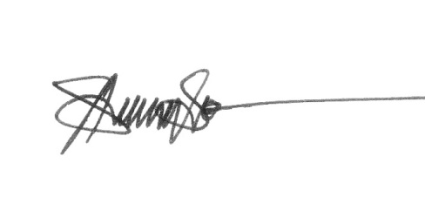

(นายสมบูรณ์ ขุนทิพย์)

ผู้อำนวยการโรงเรียนพนางตุง



**ชุดฝึกทักษะการอ่านและเขียนภาษาอังกฤษโดยใช้ข้อมูลท้องถิ่น**

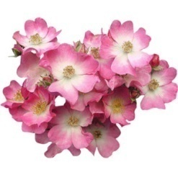 **ประวัติผู้จัดทำ**

นางสาวสุมล เขียวอุ้ย

**ประวัติการศึกษา**

ประถมศึกษาปีที่ 6 โรงเรียนวัดบ้านสวน อำเภอควนขนุน จังหวัดพัทลุง

มัธยมศึกษาปีที่ 6 โรงเรียนพัทลุง จังหวัดพัทลุง

ปริญญาตรี ครุศาสตร์บัณฑิต (ภาษาอังกฤษ) วิทยาลัยครูสงขลา

**ประวัติการทำงาน**

|  |  |
| --- | --- |
| รับราชการครั้งแรก  20 กรกฎาคม 2532 | ตำแหน่งอาจารย์ 1 ระดับ 3  โรงเรียนเกาะขันธ์ประชาภิบาล อำเภอชะอวด  จังหวัดนครศรีธรรมราช |
| พ.ศ. 2543 - 2544 | โรงเรียนมัธยมเกาะหมาก อำเภอปากพะยูน จังหวัดพัทลุง |
| พ.ศ. 2544 – ปัจจุบัน | โรงเรียนพนางตุง อำเภอควนขนุน จังหวัดพัทลุง |

**ความภาคภูมิใจ**

พ.ศ. 2555 ฝึกซ้อมละครภาษาอังกฤษให้กับนักเรียนกลุ่มสนใจภาษาอังกฤษ จำนวน 11 คน เพื่อเข้าร่วมแข่งขันในโครงการค่ายภาษาอังกฤษ ซึ่งจัดโดยหน่วยสันติภาพสหรัฐอเมริกาประจำประเทศไทย   
ณ โรงเรียนจุฬาภรณ์ราชวิทยาลัย อำเภอเมือง จังหวัดพิษณุโลก ได้รับรางวัล **“Best English”**